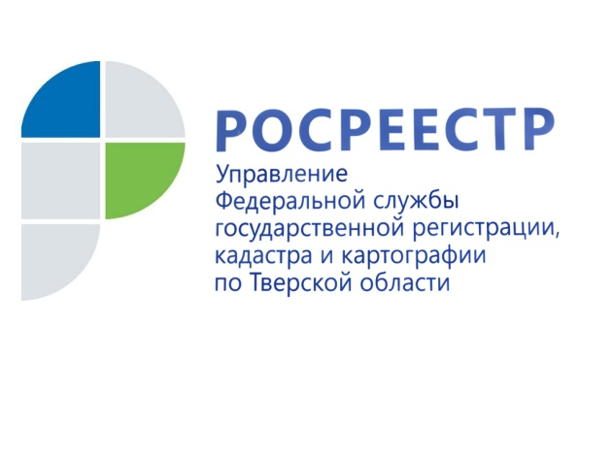 ПРЕСС-РЕЛИЗ
Государственный земельный надзор: итоги работы регионального Управления Росреестра за I квартал 2016 года
17 мая 2016 года - На расширенном заседании коллегии Управления Росреестра по Тверской области подвели итоги работы Управления за I квартал 2016 года в сфере государственного земельного надзора.

Всего за указанный период проведено 495 проверок земельного законодательства, что на 3,5 % меньше по сравнению с аналогичным периодом прошлого года. При этом на фоне небольшого уменьшения общего числа проверок повысилась их результативность - выявлено 241 нарушение, что на 23,6 % больше по сравнению с I кварталом 2015 года. Как показывает практика, самыми распространенными правонарушениями на территории Тверской области являются самовольное занятие земельного участка или части земельного участка, а также использование земельного участка не по целевому назначению.
По результатам проведенных проверок привлечено к ответственности 107 нарушителей, выдано 201 предписание по устранению нарушений земельного законодательства. Сумма наложенных штрафов составила 1 млн. 101 тысяча рублей, из них взыскано 770 тыс. рублей.

В своей работе государственные земельные инспекторы всё чаще используют введенную с 1 января 2015 года процедуру административного обследования земельных участков. За I квартал текущего года Управлением проведено 114 таких обследований. В 85 случаях выявлены нарушения земельного законодательства.

Административное обследование проводится дистанционными способами без участия собственников и правообладателей земельных участков. Для его проведения могут быть использованы данные, полученные с космических спутников, а также путём непосредственного осмотра земельных участков. При этом если участок огорожен, государственные инспекторы осуществляют все действия без непосредственного доступа к нему. Если в результате административного обследования выявлены признаки нарушения земельного законодательства, это является основанием для проведения проверки.
Пресс-служба Управления Росреестра по Тверской области
Контактное лицо: Макарова Елена Сергеевна,
69_press_rosreestr@mail.ru
тел. +7 909 268 33 77, (4822) 34 62 24

